2022-06-07

PRESSMEDDELANDE

Vågor i rymden påverkar nyckelprocess som skapar solstormar
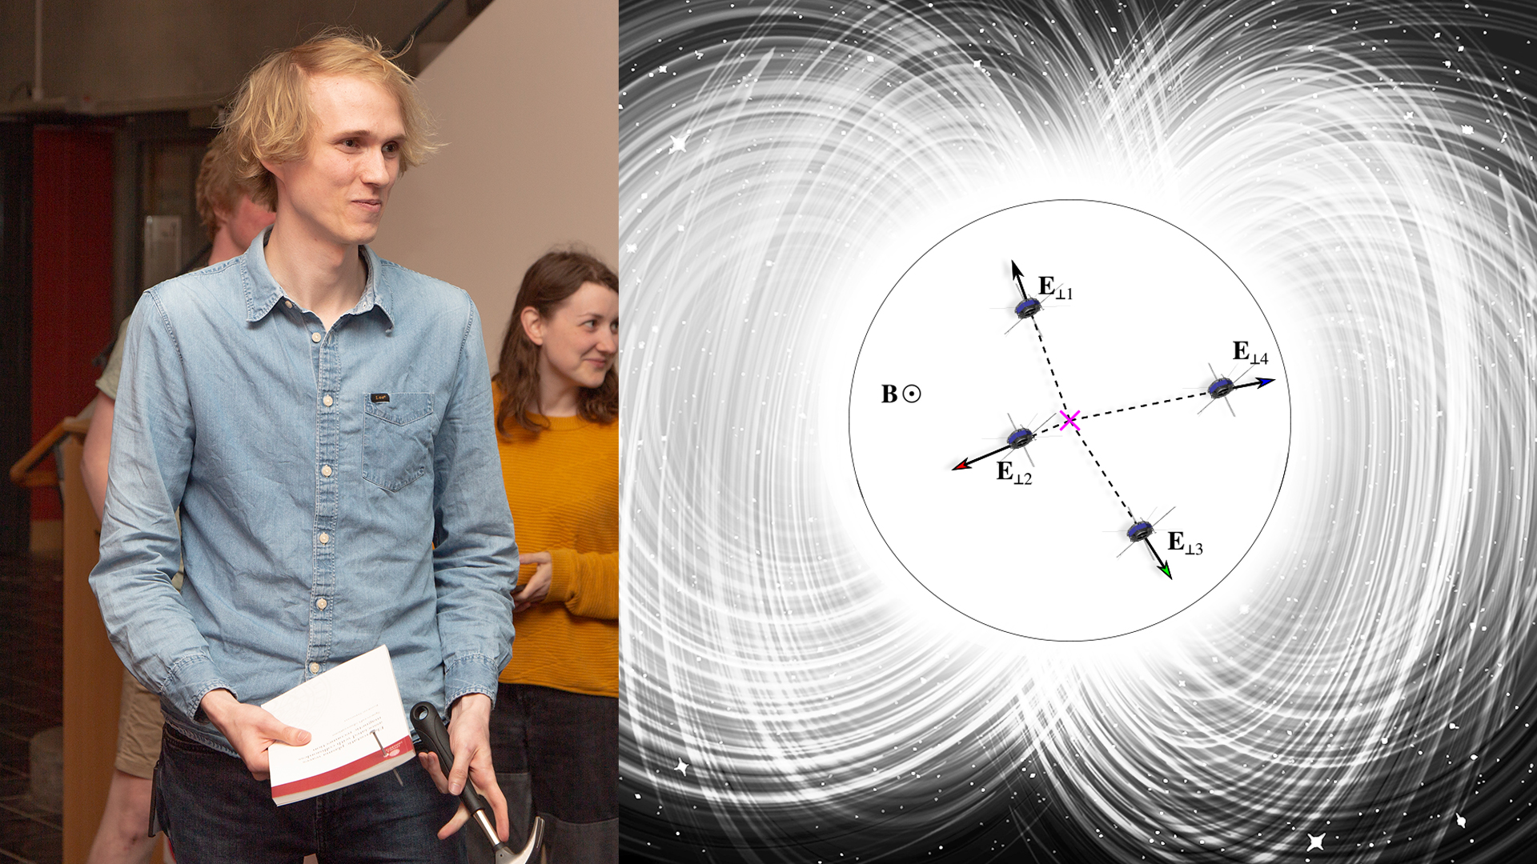
Konrad Steinvall, bördig från Umeå, har under sin tid som doktorand vid Institutet för rymdfysik (IRF) och Uppsala universitet studerat data från NASA:s fyra Magnetospheric Multiscale (MMS) satelliter. Han har bland annat undersökt elektronhål mer ingående än vad som tidigare varit möjligt. Foto/Illustration: Martin Eriksson/IRF
I den doktorsavhandling som Konrad Steinvall, Institutet för rymdfysik, IRF, och Uppsala universitet, lägger fram den 8 juni presenteras nya resultat om hur vågor av elektriskt laddad gas, rymdplasma, växelverkar med själva plasmat i samband med en explosiv process kallad magnetisk omkoppling. Processen ligger bakom såväl solstormar som norrsken.
Avhandlingen bygger på analys av mätningar från NASA:s fyra Magnetospheric Multiscale (MMS) satelliter som undersöker rymdplasmat runt jorden, vilken är omringad av en magnetisk bubbla, magnetosfären. Syftet med MMS är att undersöka hur magnetosfären interagerar med laddade partiklar från solen, solvinden.
Magnetisk omkoppling är en viktig plasmaprocess som bland annat kopplar samman jordens magnetfält med solvinden och omkopplingen leder slutligen till att norrsken kan uppstå. Det är även en nyckelprocess i andra sammanhang. Till exempel är omkoppling källan bakom koronamassutkastningar från solen, och i fusionsreaktorer kan omkoppling leda till att reaktorn destabiliseras och kyls ned.
En central fråga som Konrad fokuserat på är till vilken grad plasmavågor påverkar magnetisk omkoppling. I ett rymdplasma är den totala elektriska laddningen ofta noll. Antalet negativa elektroner är detsamma som antalet positiva joner. När energi tillförs till plasmat kan det bildas vågor där denna laddningsbalans bryts och ett särskilt viktigt exempel på en sådan typ av våg är elektronhål. Ett elektronhål är ett litet område i plasmat där det fattas elektroner.
Forskare har länge misstänkt att elektronhål kan spela en viktig roll i magnetisk omkoppling, men det har inte gått att mäta tidigare.
”Tack vare MMS:s avancerade instrument och att satelliterna flyger nära varandra har jag kunnat undersöka elektronhål mer ingående än vad som tidigare varit möjligt. Jag har bland annat bevisat att elektronhål som formas i samband med magnetisk omkoppling kan utstråla en annan typ av plasmavåg, vilken i sin tur har möjligheten att påverka hur snabbt omkopplings-processen sker”, säger Konrad Steinvall.
Konrad Steinvall, bördig från Umeå, försvarar avhandlingen med titeln ”Electrostatic waves associated with collisionless magnetic reconnection” klockan 10.15 på Ångströmlaboratoriet i Uppsala. Opponenten är Professor Jonathan Rae från Northumbria University, Storbritannien.
Länk till avhandlingen:
http://uu.diva-portal.org/smash/record.jsf?pid=diva2%3A1652254&dswid=-2739
Kontakt:
Konrad Steinvall, doktorand, Institutet för rymdfysik (IRF) och Uppsala universitet.
konrad.steinvall@irfu.se, +46 18 471 5922

